ФЕДЕРАЛЬНОЕ АГЕНТСТВО ЖЕЛЕЗНОДОРОЖНОГО ТРАНСПОРТА
Федеральное государственное бюджетное образовательное учреждение высшего образования
«Петербургский государственный университет путей сообщения
Императора Александра I»
(ФГБОУ ВО ПГУПС)

Кафедра «Математика и моделирование»

РАБОЧАЯ ПРОГРАММА
дисциплины
«ИНФОРМАЦИОННЫЕ СИСТЕМЫ УПРАВЛЕНИЯ ПРОИЗВОДСТВЕННОЙ КОМПАНИЕЙ» (Б1.В.ОД.10)

для направления
38.03.05 «Бизнес-информатика»

по профилю
«Архитектура предприятия»

Форма обучения – очная

Санкт-Петербург
2018

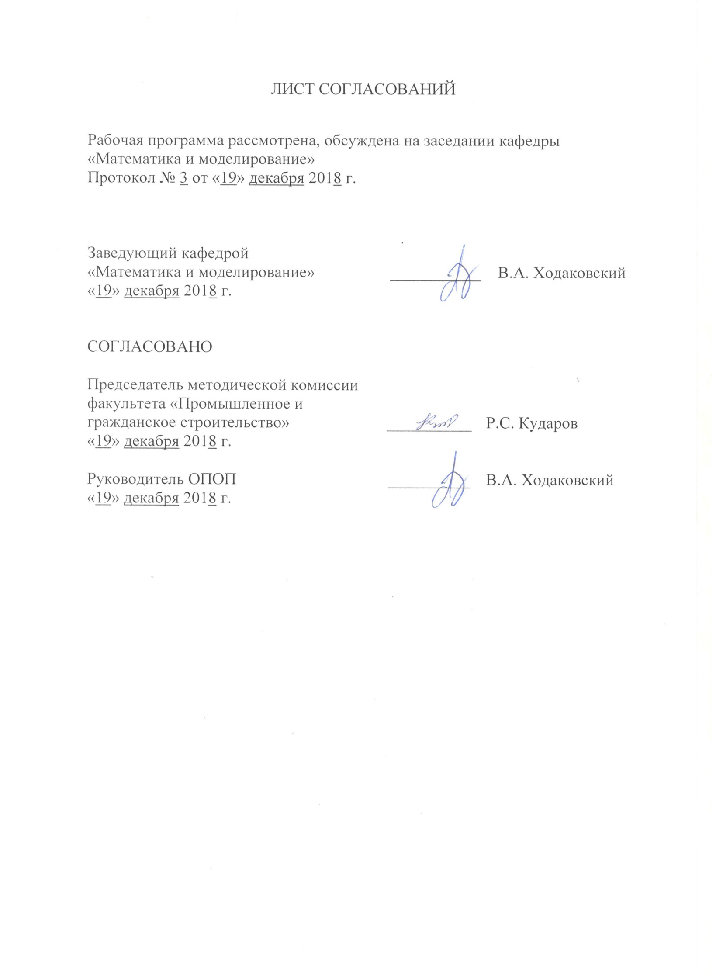
ЛИСТ СОГЛАСОВАНИЙ

Рабочая программа рассмотрена, обсуждена на заседании кафедры
«Математика и моделирование»
Протокол № 3 от «19» декабря 2018 г.

Заведующий кафедрой  «Математика и моделирование» | ___________ | В.А. Ходаковский
«19» декабря 2018 г.

СОГЛАСОВАНО
Председатель методической комиссии факультета «Промышленное и гражданское строительство» | ____________ | Р.С. Кударов
«19» декабря 2018 г.
Руководитель ОПОП | __________ | В.А. Ходаковский
«19» декабря 2018 г.

1. Цели и задачи дисциплины

Рабочая программа составлена в соответствии с ФГОС ВО, утвержденным «11» августа 2016 г., приказ № 1002 по направлению38.03.05 «Бизнес-информатика», по дисциплине «Информационные системы управления производственной компанией».
Целью изучения дисциплины «Информационные системы управления производственной компанией» является обеспечение студентов основополагающими знаниями и умениями в области организации управления современными промышленными предприятиями, базирующимися на информационных технологиях, необходимыми для профессиональной деятельности по направлению «Бизнес-информатика».
Для достижения поставленной цели решаются следующие задачи:
- приобретение теоретических и практических знаний в области организации современного производства, понятия технологического процесса;
- приобретение теоретических и практических знаний в области методов производственного планирования, бюджетирования, механизмов управления запасами, цепочками поставок, трудовыми ресурсами;
приобретение практических навыков в области настройки и использования типовой конфигурации УПП фирмы 1С – управления производственным предприятием.

2. Переченьпланируемых результатов обучения по дисциплине, соотнесенных с планируемыми результатами освоения основной профессиональной образовательной программы

Планируемыми результатами обучения по дисциплине являются: приобретение знаний, умений, навыков.
В результате освоения дисциплины обучающийся должен:
ЗНАТЬ:
- концептуальные основы управления производственными предприятиями;
- понятие производственного процесса, методы описания производственных процессов;
- методы планирования производственных процессов;
- рынки программно-информационных продуктов, пригодных для управления производственными компаниями;
- модели управления производственными компаниями.
УМЕТЬ:
- проектировать, внедрять и организации эксплуатацию ИС и ИКТ для управления производственными компаниями;
- моделировать, анализировать и совершенствовать бизнес-процессы управления производственной компанией;
- применять готовые конфигурации 1С УНФ, ERP – управление производственным предприятием для управления конкретным предприятием.
ВЛАДЕТЬ:
- методами настройки конфигураций 1С УНФ, ERP для управления производственными процессами;
- методами анализа оптимизации задач планирования производственных процессов;

Приобретенные знания, умения, навыки, характеризующие формирование компетенций, осваиваемые в данной дисциплине, позволяют решать профессиональные задачи, приведенные в соответствующем перечне по видам профессиональной деятельности в п. 2.4 общей характеристики основной профессиональной образовательной программы (ОПОП).
Изучение дисциплины направлено на формирование следующих профессиональных компетенций (ПК), соответствующих видам профессиональной деятельности, на которые ориентирована программа бакалавриата:
аналитическая деятельность
- выбор рациональных информационных систем и информационно-коммуникативных технологий решения для управления бизнесом (ПК-3);
организационно-управленческая деятельность
- проведение обследования деятельности и ИТ-инфраструктуры предприятий (ПК-5);
-управление контентом предприятия и Интернет-ресурсов, процессами создания и использования информационных сервисов (контент-сервисов) (ПК-6);
- умение позиционировать электронное предприятие на глобальном рынке; формировать потребительскую аудиторию и осуществлять взаимодействие с потребителями, организовывать продажи в информационно-телекоммуникационной сети "Интернет" (далее - сеть "Интернет") (ПК-10).
Область профессиональной деятельности обучающихся, освоивших данную дисциплину, приведена в п. 2.1 общей характеристики ОПОП.
Объекты профессиональной деятельности обучающихся, освоивших данную дисциплину, приведены в п. 2.2 общей характеристики ОПОП.

3. Место дисциплины в структуре основной профессиональной образовательной программы
Дисциплина «Информационные системы управления производственной компанией» (Б1.В.ОД.10) относится к вариативной части и является обязательнойдисциплиной.

4. Объем дисциплины и виды учебной работы

Вид учебной работы | Всего часов | Семестр
 |  | 7
Контактная работа (по видам учебных занятий)  В том числе:  - лекции (Л)  - практические занятия (ПЗ)  - лабораторные работы (ЛР) | 80  32  48  - | 80  32  48  -
Самостоятельная работа (СРС) (всего) | 10 | 10
Контроль | 54 | 54
Форма контроля знаний |  | Экзамен
Общая трудоемкость: час / з.е. | 144/4 | 144/4

5. Содержание и структура дисциплины

5.1 Содержание дисциплины

№ п/п | Наименование раздела дисциплины | Содержание раздела
1 | История развития систем управления предприятиями, основные модели: MRP, MRPII, ERP, CSRP ( Customer Synchronized Resource Planning ) | Понятие и модель технологического процесса изготовления продукции, суть производственных запасов, модели управления запасами, расширение систем управления запасами, планирование производства, управление технологическими процессами.
2 | Типовые задачи управления промышленной компанией: | Рассмотрены задачи управления производственным процессом ,планирования, бюджетирования, управление взаимоотношениями с клиентами, управление запасами, управление персоналом, управление финансами.
3 | Обзор и анализ корпоративных информационных систем, применяемых для управления производственными компаниями. | Рассматриваются системы Галактика, 1С-УНФ (управление небольшой фирмой), 1С-ERP – управление предприятием.
4 | Архитектурные решения 1с-предприятие для реализации типовых конфигураций 1С-УНФ, 1С-ERP . | Рассматриваются локальные архитектуры, архитектуры с толстым и тонким клиентом, архитектура с web-клиентом, облачные решения, мобильные приложения для решения задач управления.
5 | Возможности типовой конфигурации 1С-УНФ. | Организация управленческого учета, планирования, мониторинга исполнения заданий.
6 | Функционал типовой конфигурации 1С-ERP | Состав и структура конфигурации, механизм управления производственными процессами.
7 | Типовые процессы внедрения конфигурации 1C-ERP | Рассматриваются базовые процессы настройки конфигурации для управления конкретным предприятием, выстраивается последовательность ввода нормативной информации, необходимой для планирования.
8 | Интеграция конфигурации 1C-ERP с другими ИС, применяемыми на производственных предприятиях. | Рассматриваются метода интерграции 1C-ERP с системой электронного документооборота, с системой 1С-бухгалтерия, с системой 1С-ЗУП, и общие механизмы интеграции, обмена данными и синхронизации при работе различных ИС в рамках одного предприятия, холдинга.

5.2 Разделы дисциплины и виды занятий

№ п/п | Наименование раздела дисциплины | Л | ПЗ | ЛР | СРС
1 | История развития систем управления предприятиями, основные модели: MRP, MRPII, ERP, CSRP ( Customer Synchronized Resource Planning ) | 4 | - | - | 1
2 | Типовые задачи управления промышленной компанией: | 4 | - | - | 1
3 | Обзор и анализ корпоративных информационных систем, применяемых для управления производственными компаниями. | 4
4 | Архитектурные решения 1с-предприятие для реализации типовых конфигураций 1С-УНФ, 1С-ERP . | 4 |  | - | 2
5 | Возможности типовой конфигурации 1С-УНФ. | 4 | 14
6 | Функционал типовой конфигурации 1С-ERP | 4 | 20 |  | 2
7 | Типовые процессы внедрения конфигурации 1C-ERP | 4 | 8 |  | 2
8 | Интеграция конфигурации 1C-ERP с другими ИС, применяемыми на производственных предприятиях. | 4 | 6 | - | 2
Итого |  | 32 | 48 |  | 10

6. Перечень учебно-методического обеспечения для самостоятельной работы обучающихся по дисциплине

№  п/п | Наименование раздела дисциплины | Перечень учебно-методического обеспечения
1 | История развития систем управления предприятиями, основные модели: MRP, MRPII, ERP, CSRP ( Customer Synchronized Resource Planning ) | 1. Меняев, М.Ф. Информационные системы управления предприятием. Часть 1. [Электронный ресурс] : учебное пособие / М.Ф. Меняев, А.С. Кузьминов, Д.Ю. Планкин. — М. : МГТУ им. Н.Э. Баумана (Московский государственный технический университет имени Н.Э. Баумана), 2012. — 68 с. http://e.lanbook.com/books/element.php?pl1_id=52428  2.Меняев, М.Ф. Информационные системы управления предприятием. Часть 2 [Электронный ресурс] : / М.Ф. Меняев, А.С. Кузьминов, Д.Ю. Планкин. — Электрон.дан. — М. : МГТУ им. Н.Э. Баумана (Московский государственный технический университет имени Н.Э. Баумана), 2013. — 70 с. http://e.lanbook.com/books/element.php?pl1_id=52441  3. ГраничкинО.,Кияев В. Информационные технологии в управлении[электронный ресурс] http://www.intuit.ru/studies/courses/1055/271/info  4.Информационные технологии управления предприятием [электронный ресурс] – https://www.intuit.ru/studies/curriculums/4115/courses/1230/ - Режим доступа - свободный
2 | Типовые задачи управления промышленной компанией: | 1.Меняев, М.Ф. Информационные системы управления предприятием. Часть 1. [Электронный ресурс] : учебное пособие / М.Ф. Меняев, А.С. Кузьминов, Д.Ю. Планкин. — М. : МГТУ им. Н.Э. Баумана (Московский государственный технический университет имени Н.Э. Баумана), 2012. — 68 с. http://e.lanbook.com/books/element.php?pl1_id=52428  2.Информационные технологии управления предприятием [электронный ресурс] – https://www.intuit.ru/studies/curriculums/4115/courses/1230/ - Режим доступа - свободный
3 | Обзор и анализ корпоративных информационных систем, применяемых для управления производственными компаниями. | 1.Меняев, М.Ф. Информационные системы управления предприятием. Часть 2 [Электронный ресурс] : / М.Ф. Меняев, А.С. Кузьминов, Д.Ю. Планкин. — М. : МГТУ им. Н.Э. Баумана (Московский государственный технический университет имени Н.Э. Баумана), 2013. — 70 с. http://e.lanbook.com/books/element.php?pl1_id=52441  2. ГОСТ Р ИСО 14258—2008. Промышленные автоматизированные системы. Концепции и правила для моделей предприятия http://www.gosthelp.ru/gost/gost48408.html  2.Информационные технологии управления предприятием [электронный ресурс] – https://www.intuit.ru/studies/curriculums/4115/courses/1230/  3. «1С-ИТС Россия» – [электронный ресурс] , – Режим доступа: https ://its.1c.ru/ - (для доступа к полнотекстовым документам требуется авторизация).
4 | Архитектурные решения 1с-предприятие для реализации типовых конфигураций 1С-УНФ, 1С-ERP . | - «Оперативное управление в 1С- управление небольшой фирмой 8 редакция 1.6» – [электронный ресурс] , – Режим доступа: https://edu.1cfresh.com/articles/tutorialsmain -(для доступа к полнотекстовым документам требуется авторизация).  - «Регламентированный учет в прикладном решении 1С-ERP Управление предприятием 2.1» – Режим доступа: https://edu.1cfresh.com/articles/tutorialsmain -(для доступа к полнотекстовым документам требуется авторизация).  - «1С-ИТС Россия» – [электронный ресурс] , – Режим доступа: https ://its.1c.ru/ - (для доступа к полнотекстовым документам требуется авторизация).
5 | Возможности типовой конфигурации 1С-УНФ. | - «Оперативное управление в 1С- управление небольшой фирмой 8 редакция 1.6» – [электронный ресурс] , – Режим доступа: https://edu.1cfresh.com/articles/tutorialsmain -(для доступа к полнотекстовым документам требуется авторизация).
6 | Функционал типовой конфигурации 1С-ERP | 1.«Регламентированный учет в прикладном решении 1С-ERP Управление предприятием 2.1» – Режим доступа: https://edu.1cfresh.com/articles/tutorialsmain -(для доступа к полнотекстовым документам требуется авторизация).  2.«1С-ИТС Россия» – [электронный ресурс] , – Режим доступа: https ://its.1c.ru/ - (для доступа к полнотекстовым документам требуется авторизация).
7 | Типовые процессы внедрения конфигурации 1C-ERP | 1.«Регламентированный учет в прикладном решении 1С-ERP Управление предприятием 2.1» – Режим доступа: https://edu.1cfresh.com/articles/tutorialsmain -(для доступа к полнотекстовым документам требуется авторизация).  2.«1С-ИТС Россия» – [электронный ресурс] , – Режим доступа: https ://its.1c.ru/ - (для доступа к полнотекстовым документам требуется авторизация).
8 | Интеграция конфигурации 1C-ERP с другими ИС, применяемыми на производственных предприятиях. | 1.«Регламентированный учет в прикладном решении 1С-ERP Управление предприятием 2.1» – Режим доступа: https://edu.1cfresh.com/articles/tutorialsmain -(для доступа к полнотекстовым документам требуется авторизация).  2.«1С-ИТС Россия» – [электронный ресурс] , – Режим доступа: https ://its.1c.ru/ - (для доступа к полнотекстовым документам требуется авторизация).

7. Фонд оценочных средств для проведения текущего контроля успеваемости и промежуточной аттестации обучающихся по дисциплине

Фонд оценочных средств по дисциплине является неотъемлемой частью рабочей программы и представлен отдельным документом, рассмотренным на заседании кафедры и утвержденным заведующим кафедрой.

8. Перечень основной и дополнительной учебной литературы, нормативно-правовой документации и других изданий, необходимых для освоения дисциплины

8.1 Перечень основной учебной литературы, необходимой для освоения дисциплины
- Меняев, М.Ф. Информационные системы управления предприятием. Часть 1. [Электронный ресурс] : учебное пособие / М.Ф. Меняев, А.С. Кузьминов, Д.Ю. Планкин. — М. : МГТУ им. Н.Э. Баумана (Московский государственный технический университет имени Н.Э. Баумана), 2012. — 68 с. http://e.lanbook.com/books/element.php?pl1_id=52428
- Меняев, М.Ф. Информационные системы управления предприятием. Часть 2 [Электронный ресурс] : / М.Ф. Меняев, А.С. Кузьминов, Д.Ю. Планкин. — Электрон.дан. — М. : МГТУ им. Н.Э. Баумана (Московский государственный технический университет имени Н.Э. Баумана), 2013. — 70 с.http://e.lanbook.com/books/element.php?pl1_id=52441

8.2 Перечень дополнительной учебной литературы, необходимой для освоения дисциплины
- Граничкин О.,Кияев В. Информационные технологии в управлении [электронный ресурс] –http://www.intuit.ru/studies/courses/1055/271/info– Режим доступа - свободный
- Граничкин О.,Кияев В. Информационные технологии в управлении предприятием [электронный ресурс] –http://www.intuit.ru/studies/courses/13833/1230/info – Режим доступа - свободный
- Информационные технологии управления предприятием [электронный ресурс] – https://www.intuit.ru/studies/curriculums/4115/courses/1230/ - Режим доступа - свободный

8.3 Перечень нормативно-правовой документации, необходимой для освоения дисциплины
1. ГОСТ РИСО 14258—2008. Промышленные автоматизированные системы. Концепции и правила для моделей предприятия
http://www.gosthelp.ru/gost/gost48408.html

8.4 Другие издания, необходимые для освоения дисциплины

- Колобов А, Омельченко И.,Орлов А. Менеджмент высоких технологий [электронный ресурс] http://www.intuit.ru/studies/courses/544/400/info

9. Перечень ресурсов информационно-телекоммуникационной сети «Интернет», необходимых для освоения дисциплины
- Личный кабинет обучающегося и электронная информационно-образовательная среда. [Электронный ресурс]. – Режим доступа: http://sdo.pgups.ru/ (для доступа к полнотекстовым документам требуется авторизация).
- «Оперативное управление в 1С- управление небольшой фирмой 8 редакция 1.6» – [электронный ресурс] , – Режим доступа: https://edu.1cfresh.com/articles/tutorialsmain -(для доступа к полнотекстовым документам требуется авторизация).
- «Регламентированный учет в прикладном решении 1С-ERP Управление предприятием 2.1» – Режим доступа: https://edu.1cfresh.com/articles/tutorialsmain -(для доступа к полнотекстовым документам требуется авторизация).
- «1С-ИТС Россия» – [электронный ресурс] , – Режим доступа: https ://its.1c.ru/ - (для доступа к полнотекстовым документам требуется авторизация).
- Электронно-библиотечная система издательства «Лань». Режим доступа: http://e.lanbook.com (для доступа к полнотекстовым документам требуется авторизация).
- Электронная библиотека ЮРАЙТ. Режим доступа: https://biblio-online.ru/ (для доступа к полнотекстовым документам требуется авторизация).
- Электронно-библиотечная система ibooks.ru («Айбукс»). Режим доступа: https://ibooks.ru/home.php?routine=bookshelf (для доступа к полнотекстовым документам требуется авторизация).
- Электронная библиотека «Единое окно доступа к образовательным ресурсам». Режим доступа: http://window.edu.ru. – свободный.
- Электронные словари и энциклопедии на Академике. Режим доступа https://dic.academic.ru/. – свободный.

10. Методические указания для обучающихся по освоению дисциплины
Порядок изучения дисциплины следующий:
- Освоение разделов дисциплины производится в порядке, приведенном в разделе 5 «Содержание и структура дисциплины». Обучающийся должен освоить все разделы дисциплины с помощью учебно-методического обеспечения, приведенного в разделах 6, 8 и 9 рабочей программы.
- Для формирования компетенций обучающийся должен представить выполненные типовые контрольные задания или иные материалы, необходимые для оценки знаний, умений, навыков, предусмотренные текущим контролем (см. фонд оценочных средств по дисциплине).
- По итогам текущего контроля по дисциплине, обучающийся должен пройти промежуточную аттестацию (см. фонд оценочных средств по дисциплине).

11. Перечень информационных технологий, используемых при осуществлении образовательного процесса по дисциплине, включая перечень программного обеспечения и информационных справочных систем

Перечень информационных технологий, используемых при осуществлении образовательного процесса по дисциплине:
- электронная информационно-образовательная среда Петербургского государственного университета путей сообщения Императора Александра I [Электронный ресурс]. Режим доступа: http://sdo.pgups.ru.
- Интернет-сервисы и электронные ресурсы (поисковые системы, электронная почта, онлайн-энциклопедии и словари, электронные учебные и учебно-методические материалы согласно п. 9 рабочей программы).
- ежегодно обновляемый комплект лицензионного программного обеспечения, установленного на технических средствах, размещенных в специальных помещениях и помещениях для самостоятельной работы: операционная система Windows; MS Office; Антивирус Касперский.

12. Описание материально-технической базы, необходимой для осуществления образовательного процесса по дисциплине

Материально-техническая база обеспечивает проведение всех видов учебных занятий, предусмотренных учебным планом по направлению 38.03.05 и соответствует действующим санитарным и противопожарным нормам и правилам.
Она содержит специальные помещения - учебные аудитории для проведения занятий лекционного типа, занятий семинарского типа, групповых и индивидуальных консультаций, текущего контроля и промежуточной аттестации, а также помещения для самостоятельной работы и помещения для хранения и профилактического обслуживания учебного оборудования. Помещения на семестр учебного года выделяются в соответствии с расписанием занятий.
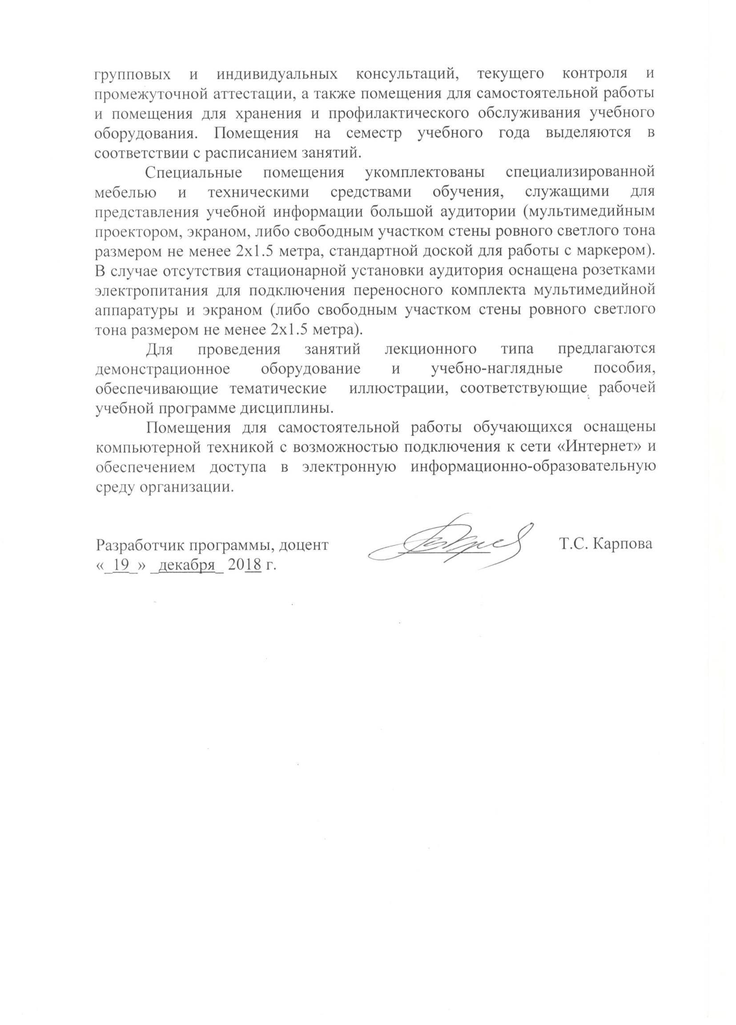
Специальные помещения укомплектованы специализированной мебелью и техническими средствами обучения, служащими для представления учебной информации большой аудитории (мультимедийным проектором, экраном, либо свободным участком стены ровного светлого тона размером не менее 2х1.5 метра, стандартной доской для работы с маркером). В случае отсутствия стационарной установки аудитория оснащена розетками электропитания для подключения переносного комплекта мультимедийной аппаратуры и экраном (либо свободным участком стены ровного светлого тона размером не менее 2х1.5 метра).
Для проведения занятий лекционного типа предлагаются демонстрационное оборудование и учебно-наглядные пособия, обеспечивающие тематические иллюстрации, соответствующие рабочей учебной программе дисциплины.
Помещения для самостоятельной работы обучающихся оснащены компьютерной техникой с возможностью подключения к сети «Интернет» и обеспечением доступа в электронную информационно-образовательную среду организации.

Разработчик программы, доцент | ___________ | Т.С. Карпова
«_19_» _декабря_ 2018 г.

